# Рекордно, 32 страны присоединились к делу о геноциде России в отношении Украины в Международном суде ООН

***Хотя изначально обвинения были связаны с ложью России о предполагаемом «геноциде» как оправдании ее полномасштабного вторжения, есть серьезные основания для обвинения России в ведении геноцидной войны против Украины.***

Халя Койнаш

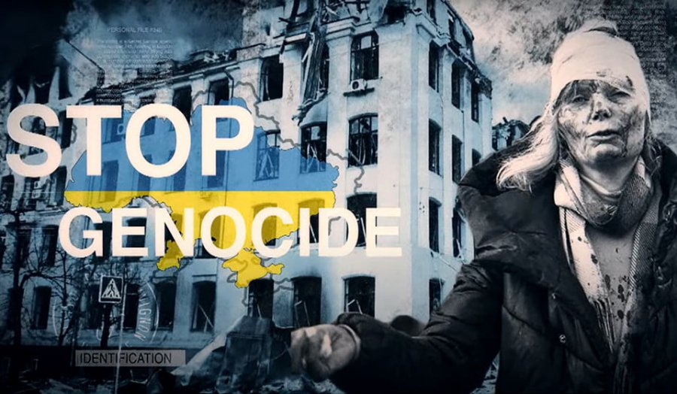

*Остановить геноцид. Изображение опубликовал Руслан Стефанчук*

[KHPG](https://khpg.org/en/1608812376) (13.06.2023) – В настоящее время к заявлению Украины в Международный суд ООН [МС] против Российской Федерации присоединились 32 страны. Хотя первоначальная заявка Украины, сделанная в течение двух дней после полномасштабного вторжения России, конкретно касалась ложного утверждения России о том, что Украина виновна в «геноциде» в качестве оправдания вторжения, есть также серьезные основания для обвинения России в геноциде в связи с ее войной против Украины.

Согласно [решению Международного Суда от 9 июня 2023 года](https://www.icj-cij.org/sites/default/files/case-related/182/182-20230609-PRE-01-00-EN.pdf), заявки 32 стран признаны приемлемыми. К ним относятся все государства-члены ЕС, кроме Венгрии; Объединенное королевство; Канада и Австралия. Однако МС отклонил заявку США на присоединение на том основании, что последние не приняли часть Конвенции о предупреждении преступления геноцида и наказании за него [Конвенция о геноциде], в то время, когда другие страны ее подписали.

Украина подала заявление против Российской Федерации 26 февраля 2022 года. Оно утверждало, что Россия нарушает Конвенцию о геноциде, выдвигая ложные утверждения в качестве оправдания своей агрессивной войны против Украины. Рано утром 24 февраля 2022 года президент России Владимир Путин объявил о том, что он назвал «специальной военной операцией». Он заявил, что цель этой «операции» — «защитить людей, подвергшихся издевательствам и геноциду за последние восемь лет. А для этого мы будем добиваться демилитаризации и денацификации Украины».

Все эти претензии с самого начала были отклонены как необоснованные, что отразилось на относительной скорости, с которой [в дело вмешался](https://khpg.org/en/1608810152) и Международный уголовный суд [МУС]. К 25 февраля 2022 года главный прокурор МУС Карим Хан заявил, что Суд внимательно следит за событиями и может расследовать возможные военные преступления. Затем он предположил, что расследование может быть ускорено, если государства-члены подадут заявку на такое участие. К 3 марта 38 стран ответили с просьбой к МУС расследовать неизбирательные бомбардировки России и другие военные преступления.

В своем заявлении в Международный Суд Украина конкретно просила Суд применить временные методы, предписывая России прекратить нападение на Украину.

Это и сделал МС, приказав России немедленно приостановить все военные операции на Украине[. Однако этот приказ был отдан 16 марта](https://khpg.org/en/1608810206" \t "_blank), примерно через час после того, как Россия совершила одно из своих самых кровавых военных преступлений на сегодняшний день, а именно взрыв драматического театра в Мариуполе. Несмотря на явные таблички на русском языке вокруг здания о том, что внутри находятся дети, Россия сбросила две мощные бомбы на здание, где более тысячи человек, в основном женщины, дети и старики, надеялись укрыться от русского нападения. Считается, что погибло не менее 300 мирных жителей.

Постановления Международного суда теоретически имеют обязательную силу, но у Суда нет механизмов, позволяющих заставить страну их соблюдать. Россия проигнорировала этот приказ, как и [временные меры, введенные Международным судом](https://khpg.org/en/1492636628" \t "_blank)  по другому делу, возбужденному Украиной 19 апреля 2017 года.

Россия реагировала на все подобные межгосударственные дела, заявляя, что сами суды не обладают юрисдикцией. Первоначально проигнорировав разбирательство, она приняла участие в том, что потребовала, чтобы Международный суд закрыл дело, поскольку, как она утверждала, Конвенция не распространяется на применение силы между государствами. Нет никаких оснований полагать, что Суд воспринял это утверждение всерьез.

Вес доказательств против России значительно увеличился с момента подачи первого заявления, и мы надеемся, что основания для обвинения самой России в геноциде также станут частью судебного разбирательства.

В мае 2022 года в независимом докладе признанных юристов и ученых-правозащитников [предупреждалось о серьезном риске геноцида русскими в Украине](https://khpg.org/en/1608810627" \t "_blank) и недвусмысленно говорилось, что это «вводит в действие юридическое обязательство всех государств по предотвращению геноцида». Был представлен подробный анализ «прямого и публичного подстрекательства России к совершению геноцида, а также «схемы зверств, из которых можно сделать вывод о намерении частично уничтожить украинскую национальную группу». Авторы обратили внимание, например, на постоянное отрицание высокопоставленными российскими чиновниками и государственными СМИ самого существования отдельной украинской идентичности; и в неоднократном подстрекательстве к геноциду, когда Россия пытается оправдать это ложным заявлением о том, что Украина совершила геноцид в пророссийских «республиках» Донбасса (*[подробнее здесь](https://khpg.org/en/1608810627" \t "_blank)*). В течение месяца после публикации доклада бывший [номинальный] президент России Дмитрий Медведев [весьма публично выразил «сомнения»](https://khpg.org/en/1608810723" \t "_blank) в том, что Украина будет существовать через два года.

Другие примеры «прямого и публичного подстрекательства к геноциду» против Украины со стороны российских государственных СМИ [можно найти здесь](https://khpg.org/en/1608811523" \t "_blank).

В марте 2023 года Международный уголовный суд  [выдал первый в истории ордер на арест исполняющего обязанности главы государства](https://khpg.org/en/1608811992). Карим Хан заявил, что в отношении Путина и так называемого его «уполномоченного по правам ребенка» Марии Львовой-Беловой были выданы ордера при наличии «достаточных оснований» полагать, что оба эти лица несут уголовную ответственность за незаконную депортацию и передачу украинских детей с оккупированных территорий Украины в состав Российской Федерации.

Депортация детей является не только военным преступлением, но может представлять собой как преступление против человечности, так и акт геноцида. В определении «деяний, совершаемых с намерением уничтожить, полностью или частично, какую-либо национальную, этническую, расовую или религиозную группу» вышеупомянутая Конвенция о предупреждении геноцида конкретно называет «насильственную передачу детей из этой группы другой группе». ” [Статья II(e)].

Окончательное обвинительное заключение МУС еще предстоит увидеть, однако стоит подчеркнуть, что Россия не скрывает и не скрывала с 2014 года свою цель превратить украинских детей в «русских». На всех территориях, находящихся под ее оккупацией, Россия быстро пытается внушить детям, что они русские и, по сути, что все украинцы, которые думают иначе, являются «врагами».

# Record 32 countries join Ukraine’s Genocide case against Russia at UN International Court

***Although the charges were initially over Russia’s lies about supposed ‘genocide’ as excuse for its full-scale invasion, there are serious grounds for accusing Russia of waging a genocidal war against Ukraine***

By Halya Coynash

*Stop genocide Image published by Ruslan Stefanchuk*

[KHPG](https://khpg.org/en/1608812376) (13.06.2023) - 32 countries have thus far joined Ukraine’s application to the UN’s International Court of Justice [ICJ] against the Russian Federation.  Although Ukraine’s initial application, within two days of Russia’s full-scale invasion, specifically addressed Russia’s spurious allegation that Ukraine was guilty of ‘genocide’ as excuse for the invasion, there are also serious grounds for accusing Russia of genocide over its war against Ukraine.

According to the ICJ decision from 9 June 2023, 32 countries’ applications have been found admissible.  These include all EU member states, except Hungary; the United Kingdom; Canada and Australia.  ICJ did, however, reject the application to join from the USA on the grounds that the latter had not accepted part of the Convention on the Prevention and Punishment of the Crime of Genocide [the Convention on Genocide], when it signed the rest.

Ukraine lodged its application against the Russian Federation on 26 February 2022.  It asserted that Russia was violating the Convention on Genocide by making false claims as justification for its war of aggression against Ukraine.  In the early hours of 24 February 2022, Russian president Vladimir Putin announced what he called a ‘special military operation’.  He claimed that this ‘operation’s’ objective is “to protect people who have been subjected to bullying and genocide over the last eight years. And for this we will seek the demilitarisation and denazification of Ukraine.”

All of these claims were dismissed from the outset as baseless, with this reflected in the relative speed with which the International Criminal Court [ICC] [also became involved](https://khpg.org/en/1608810152). By 25 February 2022, ICC Chief Prosecutor Karim Khan had said that the Court was closely following events and might investigate possible war crimes.  He suggested then that an investigation could be expedited if member states were to apply for such involvement. By 3 March, 38 countries had responded, asking ICC to investigate Russia’s indiscriminate bombing and other war crimes.

In its application to the International Court of Justice, Ukraine specifically asked for the Court to impose provisional methods, ordering Russia to stop its attack on Ukraine.

This ICJ did, ordering Russia to immediately suspend all military operations in Ukraine.  [That order, however, came on 16 March](https://khpg.org/en/1608810206) an hour or so after Russia had committed one of its bloodiest war crimes to date, namely the bombing of the Drama Theatre in Mariupol.  Despite clear signs, in Russian, around the building that there were children inside, Russia dropped two powerful bombs on a building where over a thousand people, mainly women, children and the elderly, had hoped to find shelter from the Russian onslaught.  It is believed that at least 300 civilians were killed.

The ICJ’s orders are, in theory, binding, but the Court has no mechanisms for compelling a country to comply with them.  Russia has ignored this order, as it did [the provisional measures imposed by ICJ](https://khpg.org/en/1492636628) in a separate case brought by Ukraine on 19 April 2017.

Even without mechanisms for implementation, these cases and eventual rulings from international courts are important. Russia has reacted to all such inter-state cases by claiming that the courts themselves do not have jurisdiction.  After initially ignoring the proceedings, it took part to the extent of claiming that ICJ should dismiss the case since, it alleged, the Convention does not cover the use of force between states.  There is nothing to suggest that the Court has taken this allegation seriously.

The weight of evidence against Russia has increased substantially since the application was first lodged, with the grounds for accusing Russia itself of genocide hopefully also becoming part of the proceedings.

In May 2022, an independent report by recognized human rights lawyers and scholars [warned of a serious risk of Russian genocide in Ukraine](https://khpg.org/en/1608810627) and stated unequivocally that this “triggers the legal obligation of all states to prevent genocide.”  A detailed analysis was provided of Russia’s “direct and public incitement to commit genocide, as well as of “a pattern of atrocities from which an inference of intent to destroy the Ukrainian national group in part can be drawn.”  The authors looked, for example, at the constant denial by high-ranking Russian officials and the state media of the very existence of a separate Ukrainian identity; and at repeated incitement to genocide, with Russia trying to justify this through the false claim that Ukraine had committed genocide in the Russian proxy Donbas ‘republics’ ([*more details here*](https://khpg.org/en/1608810627)). Within a month of the report’s publication, former [nominal] Russian president Dmitry Medvedev [very publicly expressed ‘doubt’](https://khpg.org/en/1608810723) that Ukraine would still exist within two years.

Other examples of the Russian state media’s “direct and public incitement to genocide” against Ukraine [can be found here](https://khpg.org/en/1608811523).

In March 2023, the International Criminal Court [issued its first-ever arrest warrant against an acting head of state](https://khpg.org/en/1608811992).  Karim Khan stated that warrants had been issued against Putin and his so-called ‘commissioner on children’s rights’ Maria Lvova-Belova given “reasonable grounds” to believe that both those individuals bear criminal responsibility for the unlawful deportation and transfer of Ukrainian children from occupied parts of Ukraine to the Russian Federation.

The deportation of children is not only a war crime but can constitute both a crime against humanity and an act of genocide. In defining “acts committed with intent to destroy, in whole or in part, a national, ethnical, racial or religious group,” the above-mentioned Convention on the Prevention of Genocide specifically names “forcibly transferring children of the group to another group.” [Article II(e)].

The eventual ICC indictment remains to be seen, however it is worth stressing that Russia is not concealing, nor has it concealed since 2014, its aim to turn Ukrainian children into ‘Russians’.  On all areas that fall under its occupation, Russia moves swiftly to try to indoctrinate children into believing that they are Russian and, essentially, that all Ukrainians who think otherwise are ‘the enemy’.